Praktikum z elektroniky – úloha č. 2
Určení čtyřpólových parametrů tranzistorů

Pavel Ondračka 324363

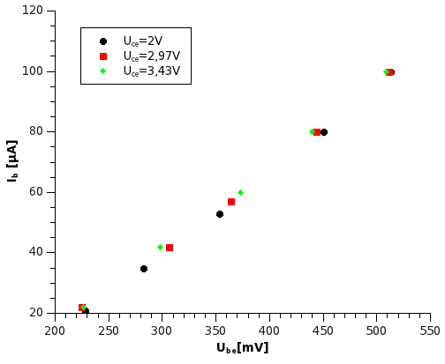
- Naměřte závislost I_{b} = f(U_{be}) pro několi pevných hodnot napětí U_{ce.}
Je vidět že všechny závislosti jsou téměř totožné.
- Naměřte závislost Ic = f( U_{ce} ) pro několik stálých hodnot Ib. Stanovte zbytkové kolektorové proudy Iceo a Icbo.
Bistabilní obvod pracuje jako binární dělič v rozsahu kmitočtů od 140Hz až do téměř 70000Hz. Při zvýšení napětí U₁ navíc můžeme dělit i jinými násobky dvou. Toto je ale použitelné pouze pro nízké násobky, protože při vysokých násobcích již velmi malá změna napětí způsobuje přepnutí násobků.
- Stanovte hysterezní napětí U_{h} u Schmittova obvodu
Při pozorování napětí je vidět, že k otevření T₁ je potřeba jiné napětí u₁ než k jeho zpětnému zahrazení u₁'. Rozdíl mezi nimi se nazývá hysterezní napětí.

Hysterezní napětí : Uh = (1,35 ± 0,07) V
Jako tvarovací obvod funguje v rozmezí 1500Hz až 450 kHz.
- Určete opakovací kmitočet a délku pilových kmitů v závislosti na odporu R a kapacitě C. Synchronizujte generátor pilových kmitů sinusovým napětí a stanovte možný rozsah synchronizace.
Rozsah synchronizace, tj. Dolní a horní hranice kmitočtů za kterou již není gerátor pily schopen sledovat synchronizační signál je:
Pro
U1= 0,1V : 1,04kHz – 2,0kHz
U1= 0,2V : 1,14kHz – 2,3kHz
U1= 0,3V : 1,26kHz – 2,65 kHz
Při zvýšení odporu R frekvence kmitů klesá. Taktéž při přidání kondenzátoru s vyšší kapacitou frekvence klesne. To se dobře shoduje s teoretickým očekáváním, protože se zvyšující se kapacitou trvá déle než se tranzistor nabije. Při větším odporu dojde k úbytku proudu proto doba nabytí kondenzátoru a překlopení obvodu se také prodlouží.

Závěr: Během toho praktika byly měřeny vlastnosti klopných obvodů. Úspěšně se podařilo naměřit délku otevření tranzistoru, rozsah kmitočtů ve kterých bistabilní obvod funguje jako binární dělič, hysterezní napětí a další vlastnosti. Naměřené výsledky se shodují s teoretickými hodnotami.

